WEGBERG
Kreativität beim Krimiprojekt
Schulleiterin Angela Theißen hat bereits in dem Krimi-Band geschmökert und ist begeistert von ihren Schülerinnen und Schülern.
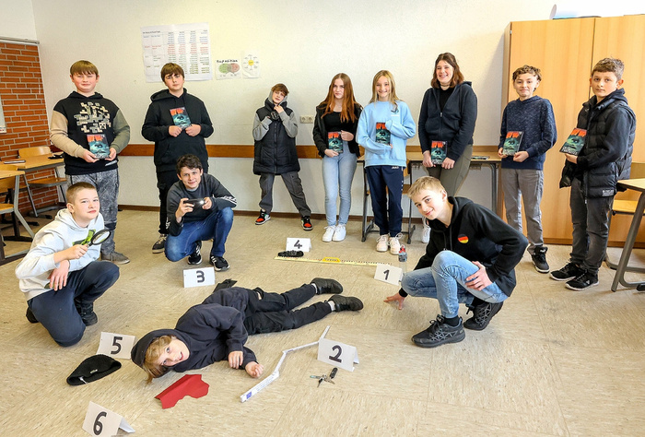Die 7b der Schule am Grenzlandring in Wegberg hat sich mit ihrem Deutschlehrer Marcel Robertz und Klassenlehrer Christian Esser als ein gemeinsames Projekt Krimigeschichten ausgedacht. RP-FOTO: RUTH KLAPPROTH
Ein junger Student wird durch die Luft geschleudert und landet in der Frontscheibe eines Autos. Polizisten sperren die Straße ab. Ein leicht nervöser Mann stellt einen grauen Bleistift auf den Briefkasten neben dem italienischen Café. Mysteriöse Vorgänge in der Stadt – sie führen dazu, dass der Student bleibende Schäden davon trägt. Der junge Mann ist nun querschnittsgelähmt.
„Keiner weiß es“ hat Joschua „Joschi“ Christoph seinen kurzen Krimi genannt, der zwei Seiten im Buch des Klassenprojekts der 7b füllt. Die insgesamt 17 Mädchen und Jungen aus der Schule am Grenzlandring sind vorübergehend zu Nachwuchs-Autoren geworden. Mit ihrem Deutschlehrer Marcel Robertz, der den Buchdruck zu zwei Dritteln aus eigenen Mitteln finanzierte (ein Drittel steuerte die Stadt Wegberg bei), haben sie eigene Ideen zu Geschichten verarbeitet, die nun in gedruckter Form erschienen sind.
Allein zu Hause und im Deutschunterricht haben sie ihre fantasievollen Kriminalgeschichten aufgeschrieben. „Das hat Spaß gemacht“, berichtet der 14-jährige Joschua Christoph. In einer kleinen Auflage von 50 Exemplaren ist das gemeinsame Werk mit dem vielversprechenden Titel „Crime Fantasies“ nun erschienen. Käuflich zu erwerben ist es nicht. Die beteiligten Schülerinnen und Schüler haben jeweils ein Buch erhalten, auch Schulleiterin Angela Theißen hat bereits in dem Krimi-Band geschmökert und ist begeistert von Ausdrucksvermögen und Kreativität der Hauptschüler aus der Mühlenstadt.
Leonie Fußdell war besonders fleißig. Die Ideen sprudelten nur so aus ihr heraus. Während ihre Mitschüler im Schnitt zwei gedruckte Seiten beisteuerten, kam die Wegberger Hauptschülerin auf 20 Seiten und wurde für ihren außergewöhnlichen Arbeitseinsatz mit einer glatten Eins belohnt. Leonie schrieb die spektakuläre Entführungsgeschichte zweier Schwestern auf, denen sie die Namen Amelie und Marie gegeben hat. Amelie, die jüngere der beiden Schwestern, wird schließlich tot aufgefunden, nachdem die beiden Mädchen auf einem verlassenen Spielplatz Fangen gespielt hatten. Marie ermittelt und findet heraus, dass der Lehrer das junge Mädchen umgebracht hat – weil er sie nicht mochte. Der Pädagoge wird verhaftet. „Und er verliert seine Stelle“, verrät Leonie Fußdell das Ende ihres ausführlichen Krimi-Beitrags, den sie „Die Entführung“ genannt hat.
Deutschlehrer Marcel Robertz ersetzte mit dem ungewöhnlichen Gemeinschaftsprojekt eine Klassenarbeit – sehr zum Gefallen der 17 Mädchen und Jungen aus der Klasse 7b. Wie Klassenlehrer Christian Eßer ist er davon überzeugt, dass die kreative Schreibarbeit die Konzentrationsfähigkeit fördert, und die beteiligten Schüler zum kreativen Arbeiten ermuntert. Rund drei Wochen lang wurde regelmäßig am Buch gearbeitet. Drei Unterrichtsstunden pro Woche standen dafür zur Verfügung, dazu der individuelle Einsatz zu Hause im eigenen Zimmer am Computer. Passende Bilder zu jeder der 17 Geschichten wurden im Internet gefunden, Lehrer Marcel Robertz steuerte mithilfe Künstlicher Intelligenz, kurz KI, das bunte Titelbild bei.
Daniela Giess

